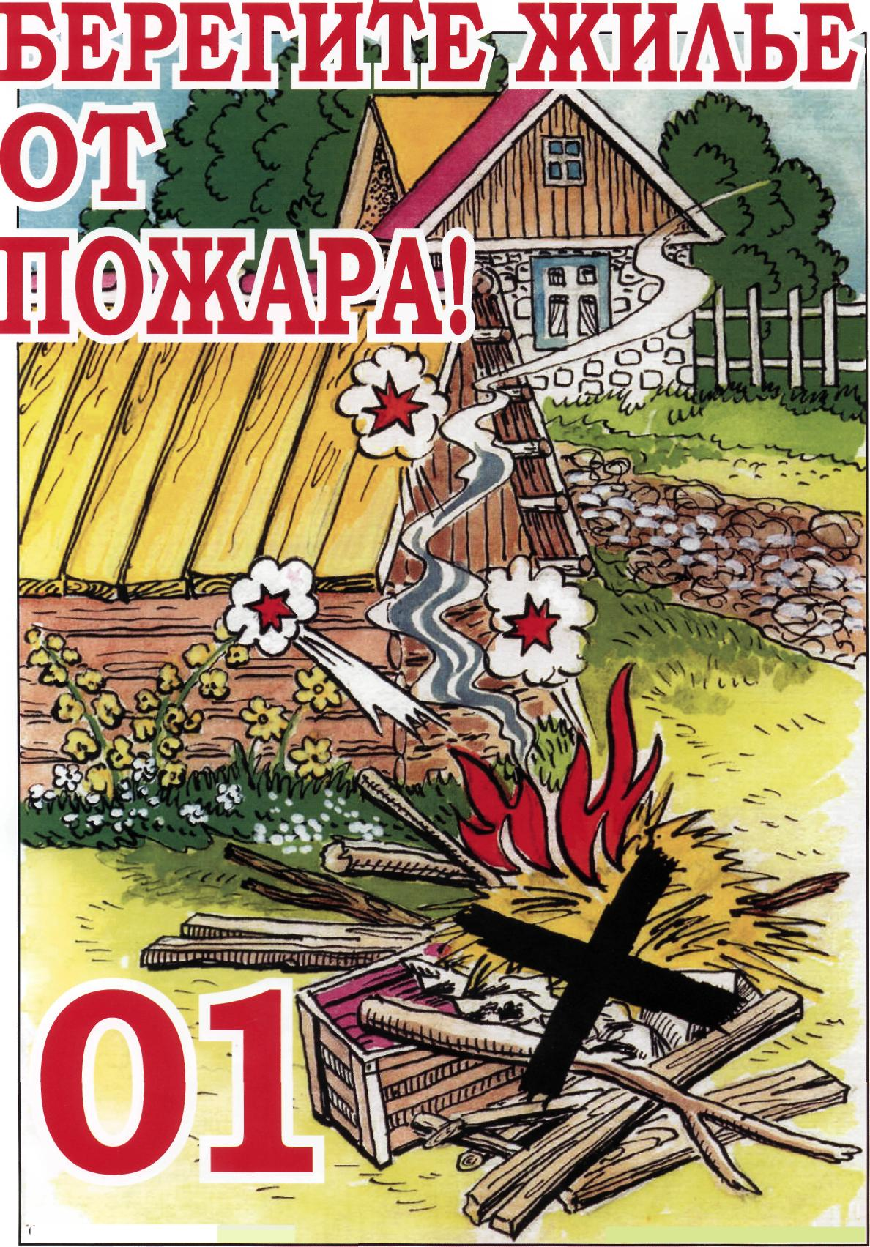Оооо

**ГУ МЧС России по Оренбургской области**